08 .12.2020г.
Учебная дисциплина: ОП.02 Организация хранения и контроль запасов сырья 21пкд группа Специальность 43.02.15 Поварское и кондитерское дело Тема: Учет возможных объемов продаж в зависимости от сезона работы, выходных и
праздничных дней, массовых мероприятий в регионе Оценка примерных норм
расхода продуктов за установленный период для конкретного предприятия
питания. Содержание работы и методические указания по выполнению:
Товарные запасы — это количество продуктов, необходимое для регулярной и бесперебойной работы предприятия.
Особенности запасов ресторанного хозяйства состоят в том, что они связаны и с процессом производства, и с процессом обращения. Процесс производства на предприятиях питания обеспечивается в основном запасами сырья, а также переходящим незавершенным производством. Эти элементы запаса обеспечивают выполнение производственной деятельности предприятия питания. Процесс реализации обусловливает наличие товарного запаса, т. е. запасов готовой продукции, изготовленной предприятием, и покупных товаров. Эти элементы запаса обеспечивают процессы обращения и реализации. На практике запасы по функциональным видам (производственные и товарные) не разграничиваются, а рассматриваются как товарные.
Одна из особенностей запасов предприятий питания заключается в весьма ограниченном их размере. Это связано с тем, что сырье и продовольственные товары имеют определенные сроки хранения. Кроме того, небольшие предприятия питания не имеют достаточного количества складских помещений, не всегда обеспечены специальным оборудованием для хранения сырья и продуктов.
Различают текущие и сезонные запасы. Текущие запасы — это запасы сырья и товаров, объем которых обеспечивает выполнение производственной программы и плана реализации покупных товаров. Запасы сезонного хранения могут быть созданы по картофелю, овощам и другой сельскохозяйственной продукции для обеспечения предприятий питания на длительный период.
По времени различают товарные запасы на начало и конец периода, а также средние запасы. Средний запас сырья и товаров — величина средних за период (месяц, квартал, год) товарных запасов, выраженных в денежных единицах.
Учет запасов сырья и товаров характеризует их объем на определенные даты. Для расчета средней величины запаса следует использовать данные о запасах на начало каждого месяца.
Средний запас за месяц равен половине суммы объема начального и конечного запаса. Средний запас за квартал, полугодие, год можно рассчитать по формуле
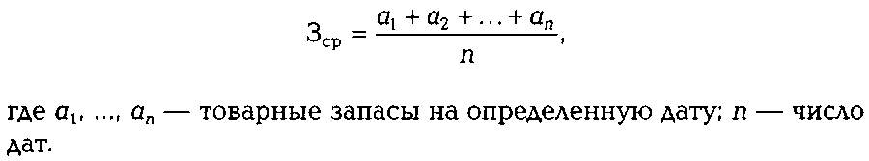
Для измерения запасов используют абсолютные и относительные величины.
Абсолютные показатели запасов могут быть стоимостными и натуральными. Относительные показатели характеризуют размер запасов по сравнению с другими показателями, например с однодневным товарооборотом или однодневным расходом сырья.
Важным относительным показателем товарных запасов выступает запас в днях оборота, или уровень товарных запасов (З_{д}). Этот показатель рассчитывают по формуле
З_{д} = З/Т_{одн}, или З_{д} = (З • Д)Т,
где З_{д} — запас в днях оборота; Т_{одн} — среднедневной товарооборот (валовой); 3 — товарные запасы на определенную дату в денежных единицах; Д — число дней в периоде (год — 360, квартал — 90, месяц — 30); Т — товарооборот (валовой) за период.
Для расчета запаса в днях оборота следует сумму валового товарооборота уменьшить на величину наценки, на продукцию общественного питания, тогда и объем оборота, и величина запаса сырья и товара будут выражены в розничных ценах. В связи с этим предприятия питания могут рассчитывать запасы в днях оборота следующим образом:
З_{д} 3 • Р_{одн}, где Р_{одн} — среднедневной расход сырья и продуктов в розничных ценах.
Запасы в днях оборота рассчитывают по товарным группам и в целом по предприятию массового питания. Экономический смысл этого показателя заключается в том, что его величина позволяет уточнить, на сколько дней при данном объеме товарооборота предприятие питания обеспечено имеющимся в наличии запасом сырья и товаров.
При расчете товарных запасов определяют:
■ норму запасов по каждой товарной группе;
■ среднюю норму запасов в днях по предприятию.
Страховой запас создается для гарантии бесперебойного производства, продажи и на случай отклонений от установленных сроков и объемов поставки сырья и товаров. Его размер может определяться как удвоенный квадратный корень из запаса текущего пополнения. При нормировании страхового запаса на предприятии питания следует учитывать, что многие продовольственные товары относятся к числу скоропортящихся, поэтому размеры страхового запаса должны ограничиваться величиной, обусловленной возможными нарушениями в снабжении и сроками хранения:
■ страховые запасы хлеба и молока не должны быть более чем на один день;
■ страховые запасы мяса, рыбы и других скоропортящихся продуктов должны соответствовать емкости холодильников, а сроки их хранения не должны превышать 4 дней;
■ других продуктов (круп, муки, сахара) — 10— 12 дней в зависимости от условий хранения и завоза продуктов.
После того как определили норму товарных запасов по каждой товарной группе, следует рассчитать среднюю норму в днях. Она рассчитывается как средневзвешенная величина для каждого квартала планируемого года на основе установленной нормы по каждой группе. Средняя норма определяется в днях делением общей величины товарных запасов по всем товарным группам на среднедневной расход продуктов по предприятию.
Подсчет запасов сырья производится по товарным группам (табл. 3.1).
Рассмотрим расчет запасов сырья на примере расчета запасов мяса. Фактически оборот мяса на конец месяца равен 429 195,86 руб. По формуле рассчитаем однодневный оборот:

Таблица 3.1. Подразделение сырья на товарные группы (пример)
Сырье | Среднемесячный расход | Цена за 1 кг, руб. | Сумма, руб.
 | Мясо
Говядина | 2 166,57 | 135 | 292 486,95
Курица (филе) | 246,6 | 117,5 | 28 975,5
Свинина | 213,68 | 155 | 33 120,40
Рыба, морепродукты
Семга свежесоленая | 38,3 | 457 | 17 503,1
Икра лососевая | 24,6 | 1000 | 24 600
Масло
Масло сливочное | 200,48 | 64,80 | 12991,10
Масло растительное | 58 | 25,72 | 1 491,76
О = 14 306,53 (руб.).
Товарные запасы составляют 33 042,36 руб. По формуле рассчитаем запас в днях оборота:
З_{д} = 0,43 (дня).
Продолжительность приема товара составляет 0,1 дня, продолжительность подготовки сырья к производству — 0,5 дня. Значит, общий запас мяса в днях оборота составляет 1,03 дня.
Аналогичным образом рассчитывают запасы в днях оборота и для других товарных групп.

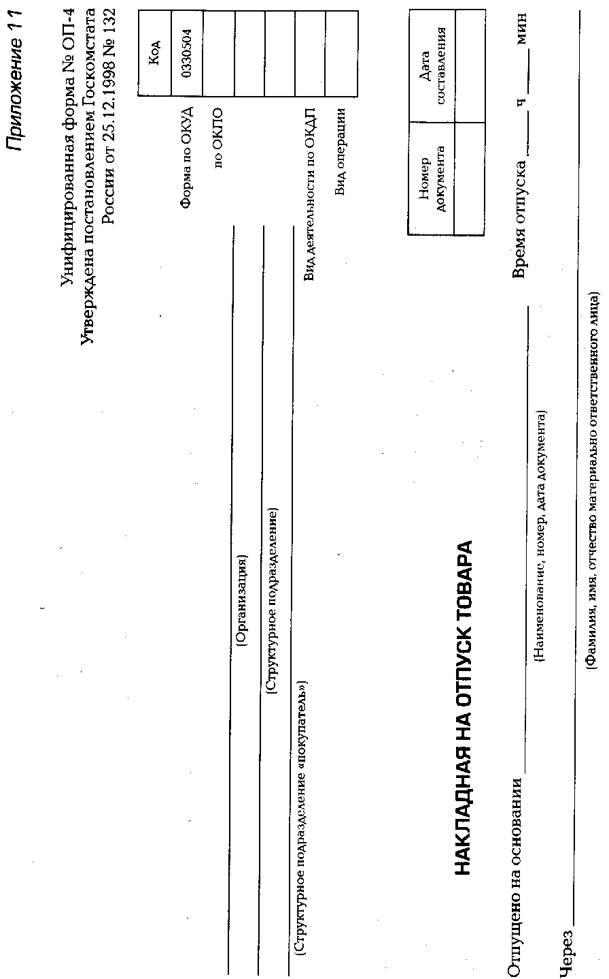

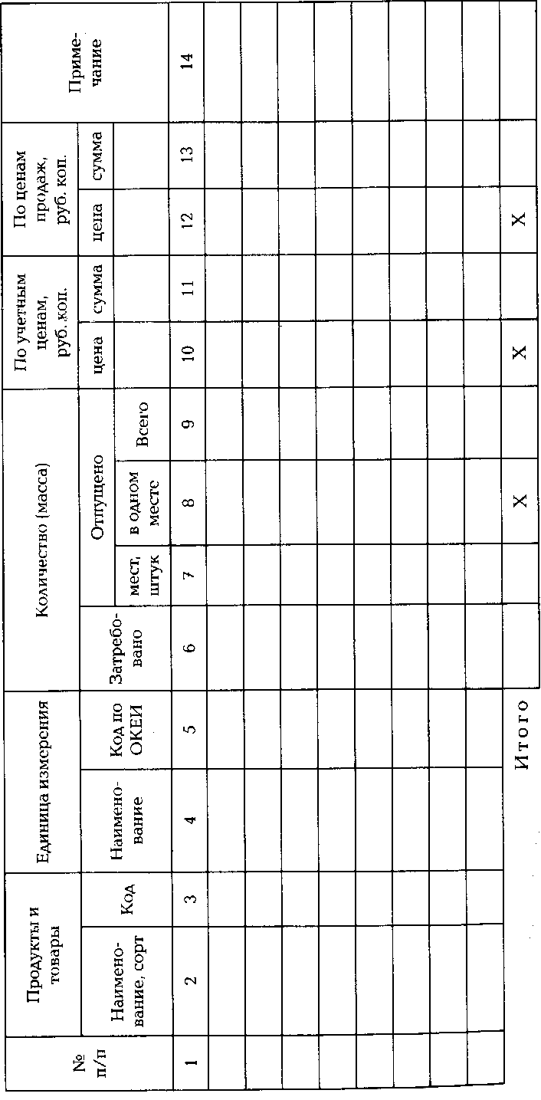

Домашнее задание. 1.Изучить тему, уметь заполнять приложение 11. 2. Что такое товарные запасы? 3. Что значит «текущие запасы»? Какие еще виды запасов вы знаете? 4. Какие существуют способы контроля запасов сырья?

Оценка______________ Дата____________________
Преподаватель: ____________ ____________ Санталова Л.В.

